ANEXA 1
Regulament pentru mansardarea blocurilor de locuințe colective
Art. 1 Mansarda fiind o forma de reabilitare termică a clădirii, proiectul pentru autorizarea executării lucrărilor de construcții va trata în întregime reabilitarea termică a clădirii și întregul aspect arhitectural al imobilului.Dacă imobilul face parte dintr-o baterie de blocuri se va trata întreaga fațada desfășurată la nivel de propunere integrată.
Art. 2 Clădirile existente P+4E, pot fi mansardate fără rezerve în cazul realizării acestora, prin extinderea pe verticala a apartamentelor existente de la etajul IV, obținându-se apartamente tip duplex, iar acoperisul se va realiza în mod unitar și armonios pentru toată suprafața clădirii.Pentru cazurile în care în mansardă se vor crea noi unități locative se va asigura în mod obligatoriu acces pentru persoane cu dizabilități- lift.
Art. 3 În cazul în care imobilul a fost prevăzut din construcție cu pod mansardabil , se poate amenaja mansardă în podul existent, conform L 50/1991 republicată, art.11¹⁾. lit.b, cu condiția să se poata asigura acces din casa scării. Pentru cazurile în care în mansardă se vor crea noi unități locative se va asigura în mod obligatoriu acces pentru persoane cu dizabilități- lift.
Art. 4 O persoana fizică sau juridică care deține in proprietate terasa unui bloc de locuințe colective, poate obtine Autorizatie de Construire în vederea mansardarii imobilului, cu următoarele condiții:
-forma mansardei și golurile se vor proiecta în concordanță cu arhitectura întregului imobil, în secțiune acoperișul va fi un triunghi isoscel, nu se admit acoperisuri cu secțiunea un poligon cu laturi multiple. Acoperisul va fi de tip sarpantă, fiecare versant înclinat al acoperișului va fi plan, nu se admit inflexiuni sau frânturi de panta. Învelitoare se va realiza din tigla roșie sau materiale similare. Se interzice utilizarea imitațiilor de materiale.
-inaltime maxima la coama – 5 m, masurata de la cota hidroizolației existente
-inaltimea maxima la atic - 1,5 m, măsurată de la cota aticului existent
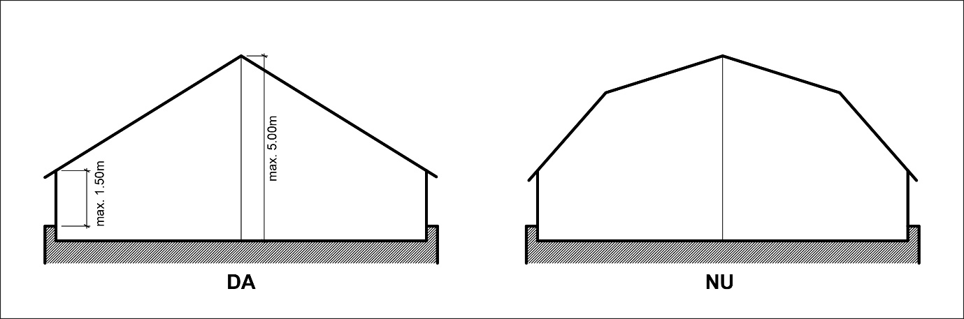-acces din casa scarii-

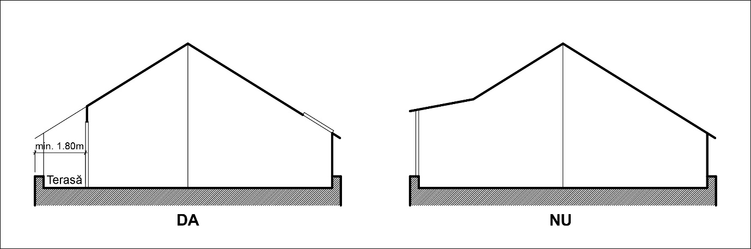-iluminarea se va face preponderent cu ferestre de mansardă, ferestre verticale pot fi prevăzute doar dacă sunt retrase de la fatada blocului cu minim 1,8 m și nu depășesc planul acoperișului Sunt interzise schimbări de panta în dreptul ferestrelor. Se interzic lucarnele,

numarul apartamentelor nou create va fi maxim 60% din numărul apartamentelor existente de la ultimul etaj .

Art.5 Se admite realizarea de etaj retras de tip PENTHOUSE, cu acoperis terasă, cu înăltimea maximă la atic de 3,8 m, măsurată de la cota hidroizolației existente . Suprafața construită a nivelului retras va fi de maxim 60% din suprafața terasei . Pentru cazurile în care se vor crea noi unități locative, se va asigura în mod obligatoriu acces pentru persoane cu dizabilități- lift.
Art. 6 În toate cazurile mai sus menționate, suprafața utila maxima a mansardei nu va depăși 60% din suprafața utila a ultimului nivel. Se recomanda realizarea unor terase circulabile pe restul de suprafeței
Art.7 In cazurile în care se vor crea unități locative noi ,proiectul va fi însoțit de un plan de amenajare a zonei referitor la parcari și zone verzi și de un aviz al Comisiei de Circulație. Se va realiza un bilant al parcarilor amenajate existente si se va demonstra ca exista un loc de parcare pentru fiecare apartament existent și propus, atat pentru blocul de locuințe care face obiectul mansardarii cat și pentru blocurile vecine care sunt deservite de locurile de parcare existente. În cazul în care sunt insuficiente locuri de parcare se pot amenaja locuri de parcare, pentru apartamentele noi, pe un teren aflat la o distanța de cel mult 100 m de obiectiv. În cazul în care sunt insuficiente locuri de parcare si nici nu se pot amenaja noi locuri de parcare nu este permisa mansardarea cu creșterea numărului de apartamente.
Art.8 În toate cazurile mai sus menționate, se va elabora un proiect de instalații prin care se vor asigura toate utilitățile în parametrii minim normați pentru întregul bloc, iar mansardele vor respecta Normativul pentru proiectarea mansardelor la clădirile de locuit, indicativ NP-064-02.-
Art. 9 Se exclude realizarea de apartamente de tip DUPLEX din spatiile cu destinatia uscatorii.
Art. 10 În cazul mansardarilor prin extindere pe verticală a apartamentelor de la ultimul nivel nu se solicită locuri de parcare suplimentare.

